ESF II projekt Západočeské univerzity v Plzni
reg. č. CZ.02.2.69/0.0/0.0/18_056/0013239

Vodní elektrárny

Ing. Milan Bělík, Ph.D

Hydroelektrárny
Hydroelektrárna je typ elektrárny, která pro výrobu elektrické energie využívá energii vody. Tato energie může pocházet z vodního toku nebo z moře. Využití energie moře vyžaduje speciální zařízení, která jsou v současnosti více méně ve stádiu vývoje a zatím nefungují jako praktické elektrárny.
Velkou výhodou hydroelektráren je jejich rychlý náběh (řádově desítky sekund), což je (kromě jiného) předurčuje k efektivnímu pokrývání špiček v diagramu zatížení.
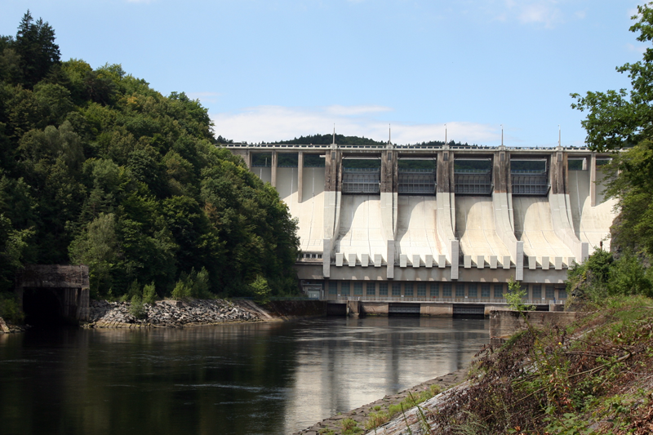
Obr. 3.1.: Hydroelektrárna Slapy
Provozní režim hydroelektráren
Konvenční průtočná hydroelektrárna využívá v čase rovnoměrně přibližně úplný využitelný průtok. Přehradní hydroelektrárna má svoji nádrž, která může sloužit kromě energetických účelů i k regulaci říčního toku. Instalovaný výkon hydroelektrárny závisí na energetickém potenciálu vodního toku.
Akumulační hydroelektrárna využívá svůj rezervoár pro akumulaci vody během mimošpičkové periody. Teprve během špičkové doby se naakumulovaná voda využívá pro výrobu elektrické energie. Instalovaný výkon je v tomto případě větší, než by odpovídalo energetickému potenciálu toku.
Přečerpávací hydroelektrárna ve své podstatě elektrickou energii nevyrábí, nýbrž pouze uchovává. Elektrárna má obvykle dvě nádrže s určitým vzájemným převýšením (spádem). Během mimošpičkové periody je voda přečerpávána ze spodní nádrže do horního jezera. Elektrárna je provozována v čerpadlovém režimu a elektrická energie je ukládána do potenciální energie vody. Během špiček se voda z horního jezera přepouští zpět do spodního, přičemž její energii elektrárna v turbínovém režimu využije pro výrobu elektřiny.

Spád hydroelektráren
- nízkotlaké hydroelektrárny: spád menší než 20 m
- středotlaké hydroelektrárny: spád mezi 20 a 100 m
- vysokotlaké hydroelektrárny: spád je větší než 100 m

Instalovaný výkon hydroelektrárny
- malé vodní elektrárny (MVE): instalovaný výkon je nižší než 10 MW
- střední vodní elektrárny: instalovaný výkon je rozmezí 10 a 200MW
- velké vodní elektrárny: instalovaný výkon je větší než 200 MW

Vzdouvací zařízení hydroelektrárny
Velké hydroelektrárny využívají pro vzdutí jezera hráz. Gravitační hráz je postavena z navezeného štěrku, což činí její cenu velice příznivou. Betonová hráz může být více kompaktní, ale vyžaduje kvalitní podloží pro svoje ukotvení.
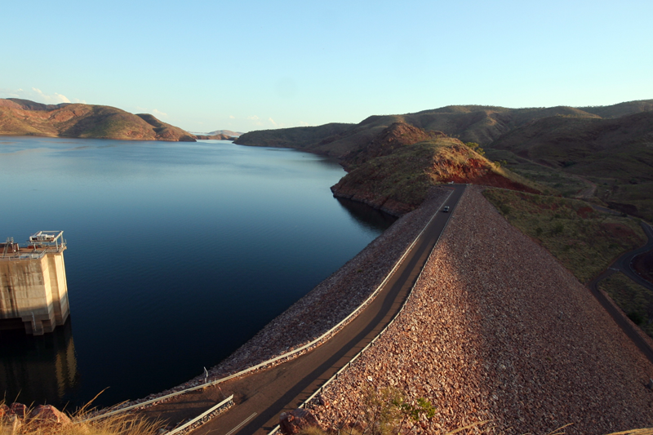
Obr. 3.2.: Gravitační hráz (Lake Argyle, Western Australia)

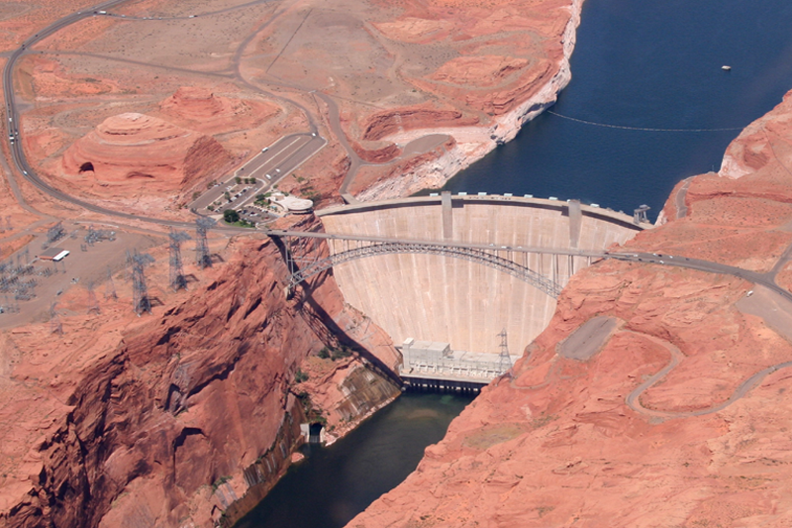
Obr. 3.3.: Betonová hráz (Glen Canyon, Arizona)

Malé hydroelektrárny využívají jez pro zvýšení spádu, nikoliv pro vzdutí jezera.
Jiný způsob, jak získat dostatečný spád, je využití derivačního kanálu. Nevytváří se žádný rezervoár, ale voda je k elektrárně přivedena z místa s vyšším potenciálem pomocí umělého kanálu s minimálním spádem.

Hydraulické motory
Když pomineme různé zajímavé pístové hydraulické motory nebo hydraulické spirály, existují dva základní typy hydraulických motorů – vodní kola a vodní turbíny.
Vodní kola
Vodní kola jsou v současnosti neprávem často opomíjena. Konstrukčně se jedná o primitivní impulsní stroje, které jsou historicky nejdéle využívané. Jejich robustní konstrukce s jednoduchým kolem není citlivé ani na mechanické nečistoty (větve, listí, ledová tříšť, apod), ani na kolísání vodní hladiny během záplav nebo období sucha. Účinnost vodních kol je obvykle relativně nízká, ale může dosahovat až hodnot kolem 85 %. Vodní kolo je většinou pomaloběžný stroj s velkým točivým momentem, který může být provozovaný při minimálním spádu (několik centimetrů, případně i méně). Nevýhodou nekrytých vodních kol je jejich namrzání v zimním období.
Hřebenáč na spodní vodu je nejprimitivnější typ vodního kola, který využívá kinetickou energii dole tekoucí vody. Ploché lopatky kola zapříčiňují velice nízkou účinnost (30 – 35 %), ale minimální využitelný spád je téměř nulový, respektive stačí prakticky pouze rychleji tekoucí voda. Toto řešení se dříve používalo i na kolesových parních.
Ponceletovo kolo je evolucí kola na spodní vodu. Lopatky jsou zakřiveny pro omezení rozstřiku vody a účinnost může být kolem 60 – 65 %. Minimální využitelný spád je také téměř nulový, respektive i zde stačí prakticky pouze rychleji tekoucí voda.
Korečník na horní vodu je nejúčinnější vodní kolo využívající kinetickou i potenciální energii vody s horním nátokem. Lopatky plnící se v horní pozici využívají kinetickou energii vodního proudu, zatímco plné lopatky v přední části využívají potenciální energii náplně. Účinnost se pohybuje v rozmezí 60 – 80 % a může být zvýšena nad 80 % při použití obráceného chodu. Využitelný spád je v rozpětí 2 – 5 m, přičemž kolo nesmí brodit dolní hladinu vody.
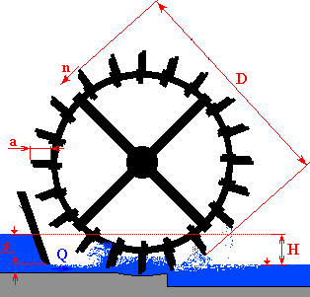
Obr. 3.4.: Princip kola na spodní vodu

Návrh vodního kola obvykle vychází z empirických vztahů. Typ vodního kola a průměr kola závisí z velké míry na využívaném spádu h.
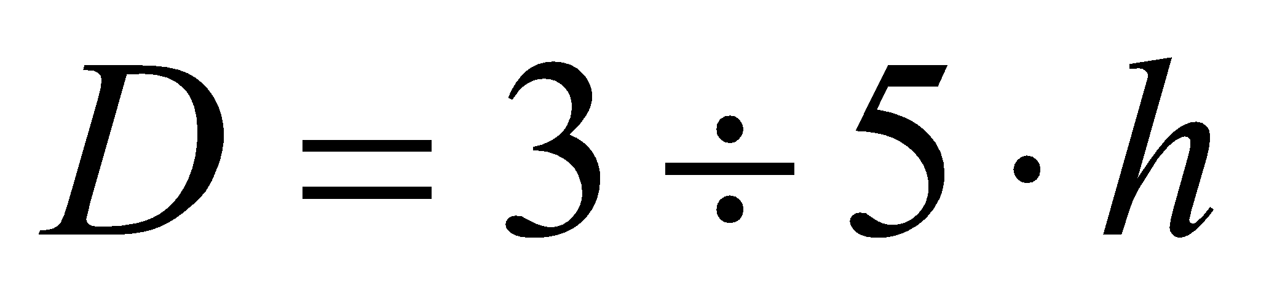 [m] [3.1.]
Otáčky kola jsou určeny průměrem kola D a unášivou rychlostí proudu u.
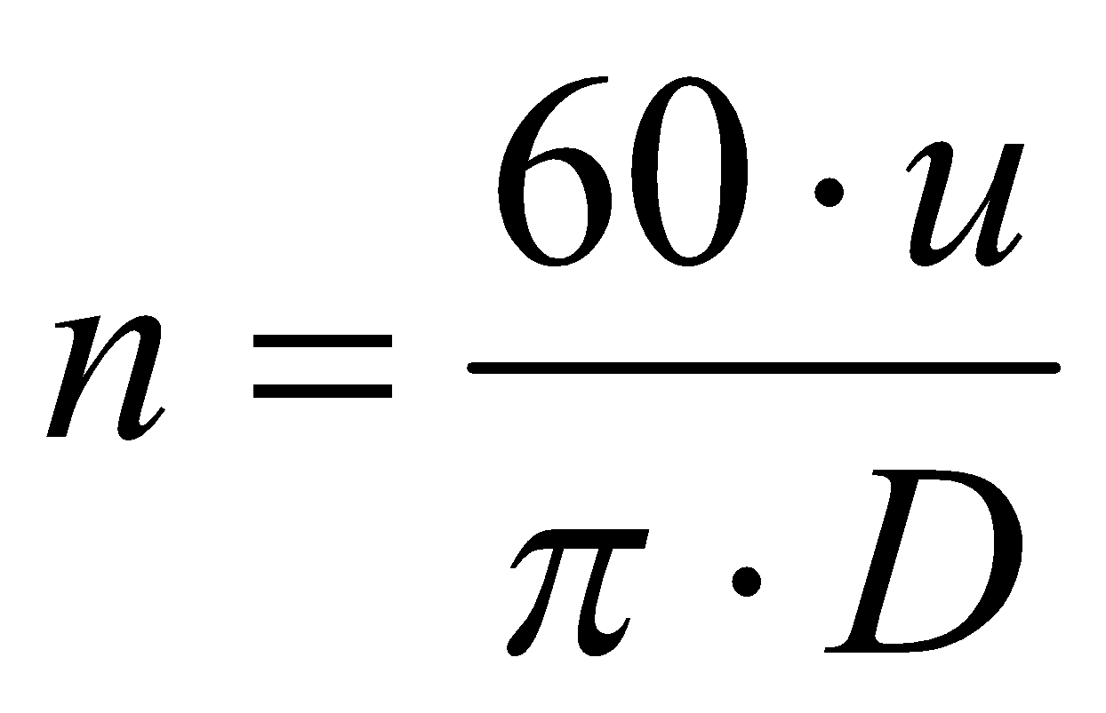 [ot/min] [3.2.]
Unášivá rychlost je definována teoretickou výtokovou rychlostí c vyjádřitelnou pomocí spádu h. Rychlost dále závisí na výtokovém součiniteli μ (typicky 0,4).
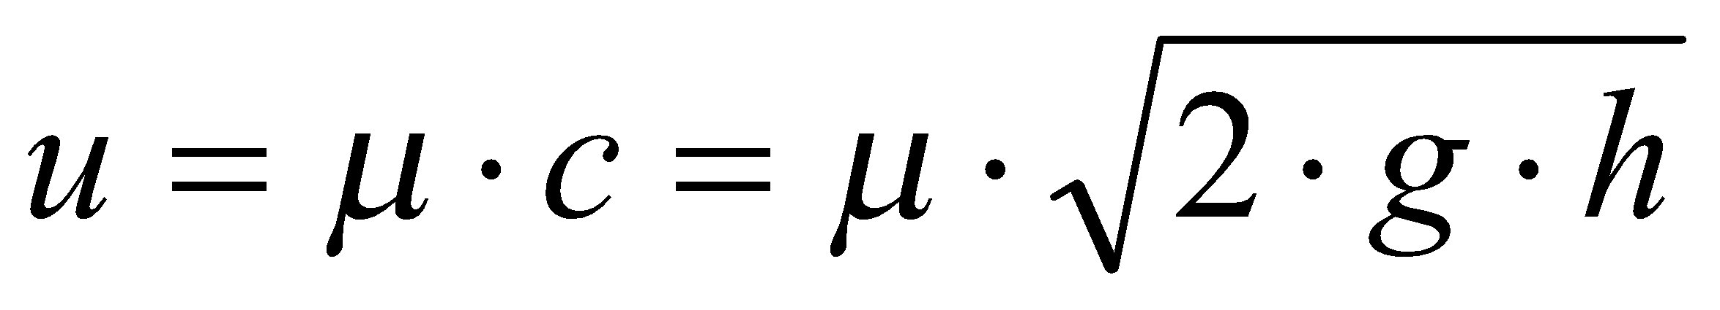 [ms⁻¹] [3.3.]
Šířka lopatek záleží na průtoku Q, unášivé rychlosti u, plnění lopatek e (jednoduše 50 % neboli 0,5) a na Redtenbacherově koeficientu r.
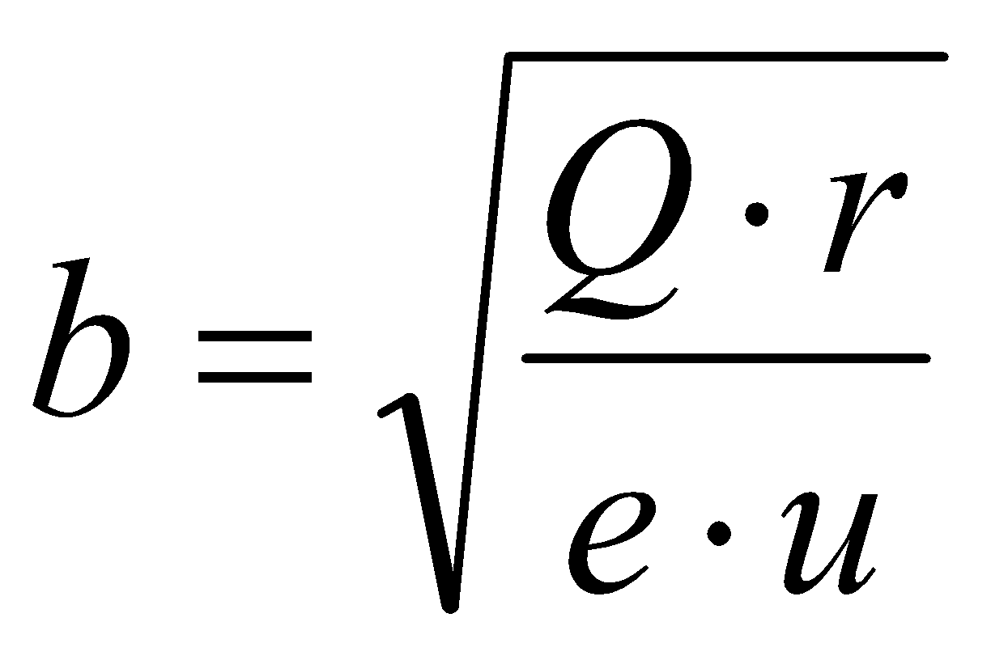 [m] [3.4.]
Hloubka lopatek souvisí se šířkou lopatek b přes Redtenbacherův koeficient r.
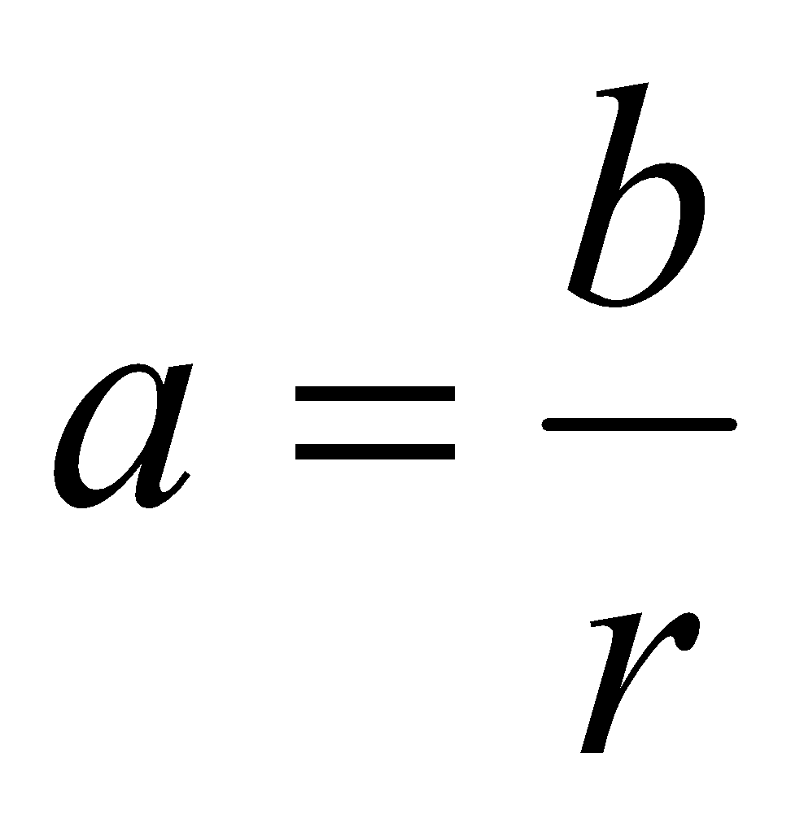 [m] [3.5.]
Redtenbacherův koeficient lze spočítat ze spádu h a průtoku Q.
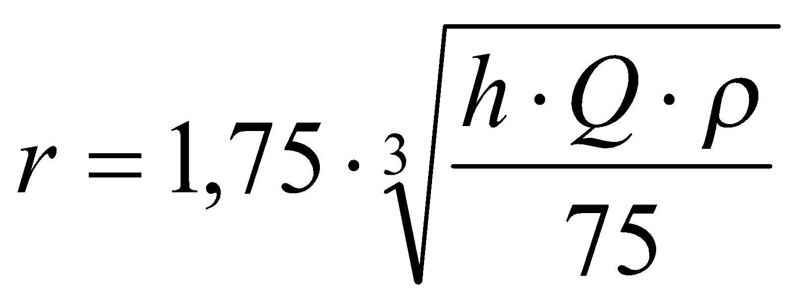 [-] [3.6.]
Rozteč lopatek vychází z hloubky lopatek a.
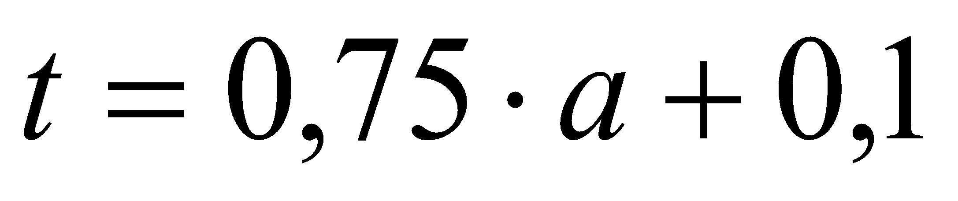 [m] [3.7.]
Počet lopatek se spočítá z rozteče lopatek t a obvodu kola o, který lze vyjádřit průměrem D.
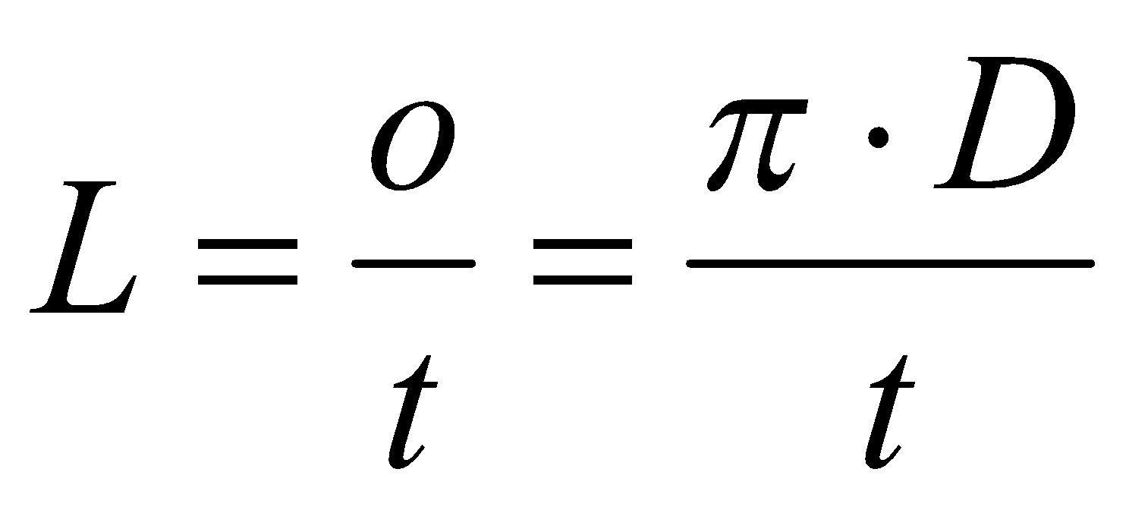 [-] [3.8.]

Vodní turbíny
Vodní turbíny jsou obvykle vysokootáčkové stroje se dvěma sadami lopatek. Statorové lopatky pracují jako rozváděcí lopatky které rozvádí vodu do oběžného kola. Turbíny jsou velice složité na návrh a jsou velice citlivé na změny hladiny vody a na mechanické nečistoty ve vodě. Účinnost je většinou mnohem větší než v případě vodních kol a stroje jsou mnohem kompaktnější. Turbíny mohou mít axiální, radiálně-axiální, diagonální, tangenciální nebo centripetální průtok a vertikální, horizontální nebo šikmou osu. Průtok turbínou musí být uvnitř regulačního rozsahu, který je určený minimálním a maximálním průtokem Q_{min} a Q_{max}.
Během histori se objevilo mnoho různých konstrukcí, v současnosti se však používají 3 nebo 4 základní typy.
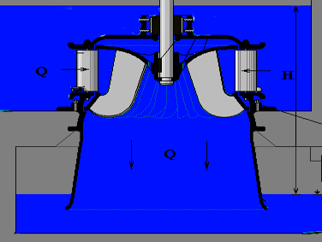
Francisova turbína je nejdéle používaný typ turbíny. Stroj patří mezi reakční radiálně-axiální typ a může být instalována jako vertikální i jako horizontální. Oběžné kolo s pevnými lopatkami připomíná tvarem zvon. Regulace je vyřešena pomocí pohyblivých rozváděcích lopatek. Využitelný spád se pohybuje od jednotek do stovek metrů, což činí Francisovu turbínu nejuniverzálnějším strojem. Turbína může být zároveň provozována i v reverzním režimu jako čerpadlo, což je často využito v přečerpávacích elektrárnách. Turbína se pro zvýšení účinnosti obvykle doplňuje savkou.

Obr. 3.5.: Princip Francisovy turbíny

Kaplanova turbína je nejmladší používanou turbínou. Stroj patří mezi reakční axiální typ a lze jej nainstalovat jak vertikálně tak i horizontálně. Oběžné kolopřipomíná tvarem lodní šroub. Turbína má značný regulační rozsah, protože jak oběžné, tak rozváděcí lopatky jsou přestavitelné, takže účinnost zůstává dostatečně vysoká v širokém rozsahu průtoku. Výhody regulace jsou ale kompenzovány složitou mechanikou a vysokými pořizovacími náklady. Typické použití této turbíny je na malých spádech s velkým ale kolísavým průtokem. Pro velké průtoky vychází Kaplan více kompaktní než Francis. Turbína se také obvykle doplňuje savkou. Levnější modifikace s pevnými oběžnými lopatkami se nazývá propelerová turbína.
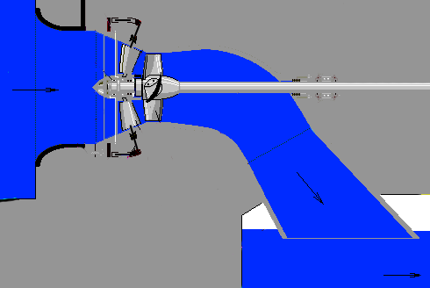
Obr. 3.6.: Princip Kaplanovy turbíny

Peltonova turbína je nejčastěji používanou impulzní turbínou tangenciálního typu. Voda je přiváděna vysokotlakými tryskami na miskovité oběžné lopatky. Regulace se provádí škrcením průtoku trysek. Rychlé odstavení turbíny se provede odkloněním vodního paprsku. Stroj se obvykle konstruuje jako horizontální, ale pro manlé aplikace může být proveden i jako vertikální. Peltonova turbína je nejefektivnější při vysokém tlaku přiváděné vody, čehož je dosaženo vysokým spádem (až stovky i tisíce metrů).
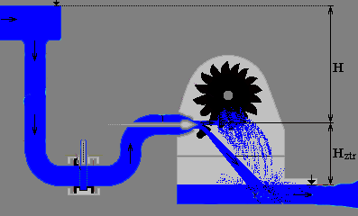
Obr. 3.7.: Princip Peltonovy turbíny
Bánkiho turbína je impulzní turbína horizontálního tangenciálního typu s dvojitým průtokem oběžným kolem. Stroj se s úspěchem nasazuje na malých tocích. Regulace je vyřešena klapkou na vtoku turbíny.
Reakční turbíny jsou často doplněny savkou. Toto zařízení dovoluje libovolné umístění turbíny, takže oběžné kolo nemusí být na úrovni hladiny aby se využil kompletní spád. Turbína potom využívá tlaku vody mezi horní hladinou a oběžným kolem a zároveň podtlaku mezi oběžným kolem a dolní hladinou. Vodní sloupec v savce totiž vyvolává dodatečný tah. Postupné rozšiřování výtoku nutí vodu odtékat rychleji, což vyvolává další podtlak, čili jakýsi přídavný „virtuální“ spád, což dále zvyšuje účinnost.
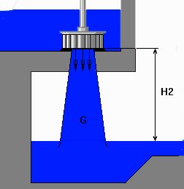
Obr. 3.8.: Princip savky
Savka je relativně snadná na výpočet a návrh. Délka kužele závisí na poloměru výstupního hrdla turbíny d_{r} a na poloměru výtokového hrdla savky (velkého průměru) d_{d}.
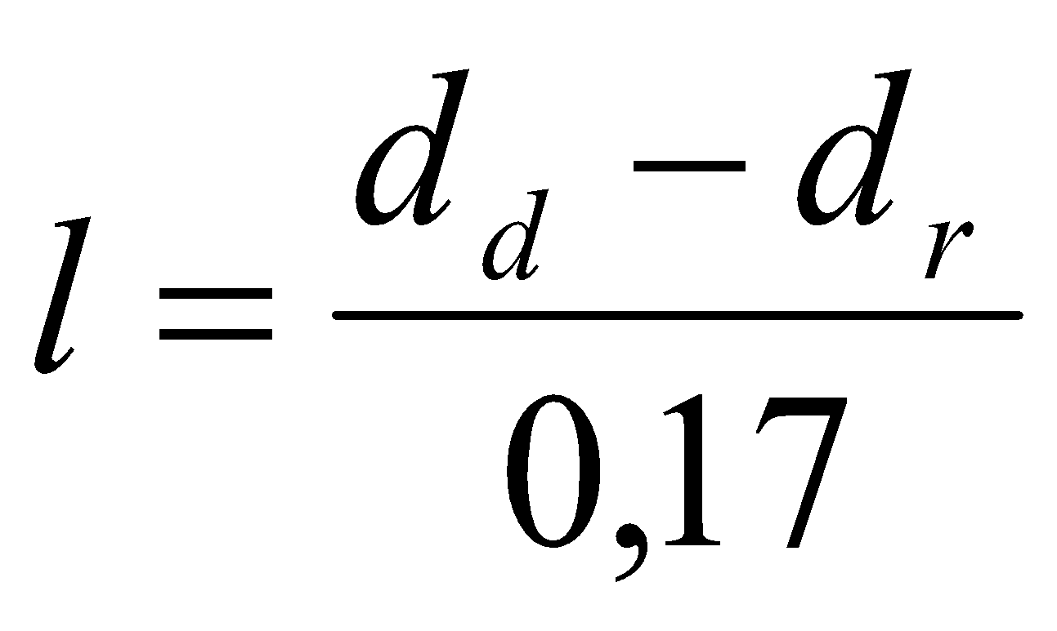 [m] [3.9.]

Poloměr výtokového hrdla závisí na hltnosti turbíny (průtoku) Q a spádu h.
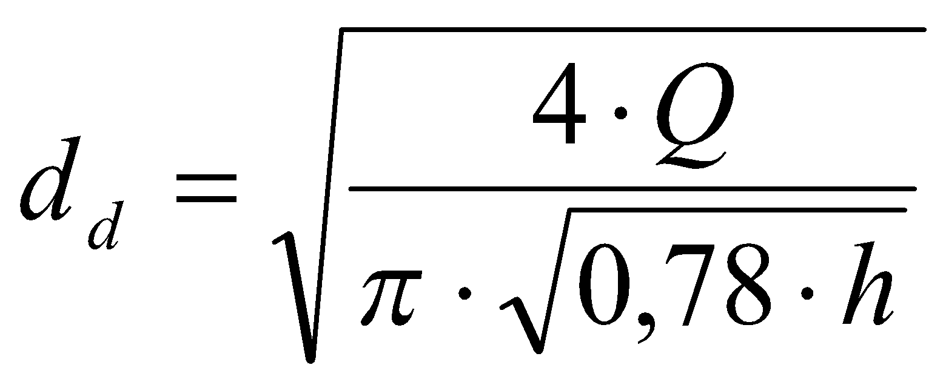 [m] [3.10.]

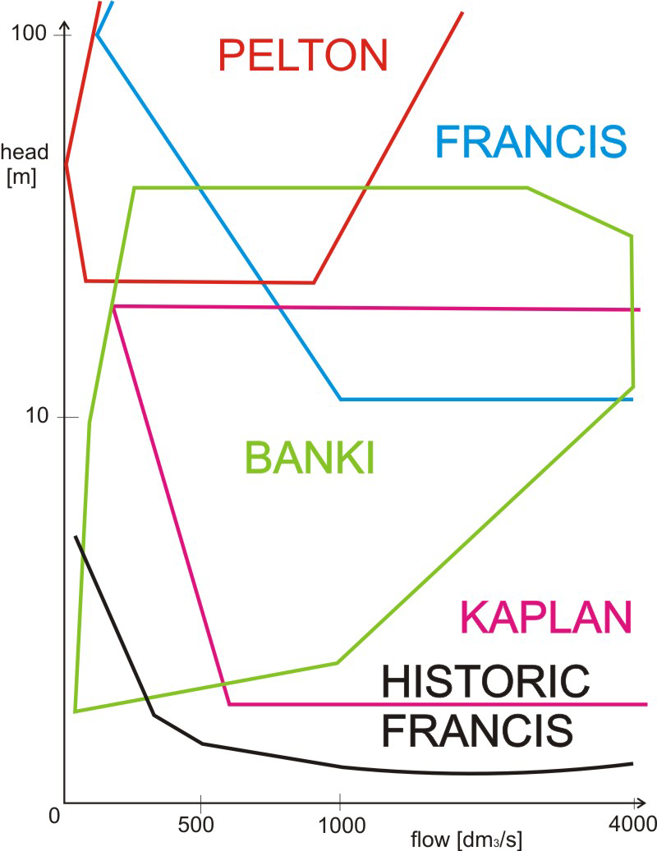
Obr. 3.9.: Využitelný rozsah turbín
Základní číselný parametr charakterizující typ turbíny je rychlostní poměr který závisí na rychlostním trojúhelníku turbíny. Měrné výkonové otáčky mohou být odvozeny z rychlostního poměru φ a záleží na skutečných otáčkách n, účinnosti η, průtoku Q a měrné energii E, která závisí na spádu h.
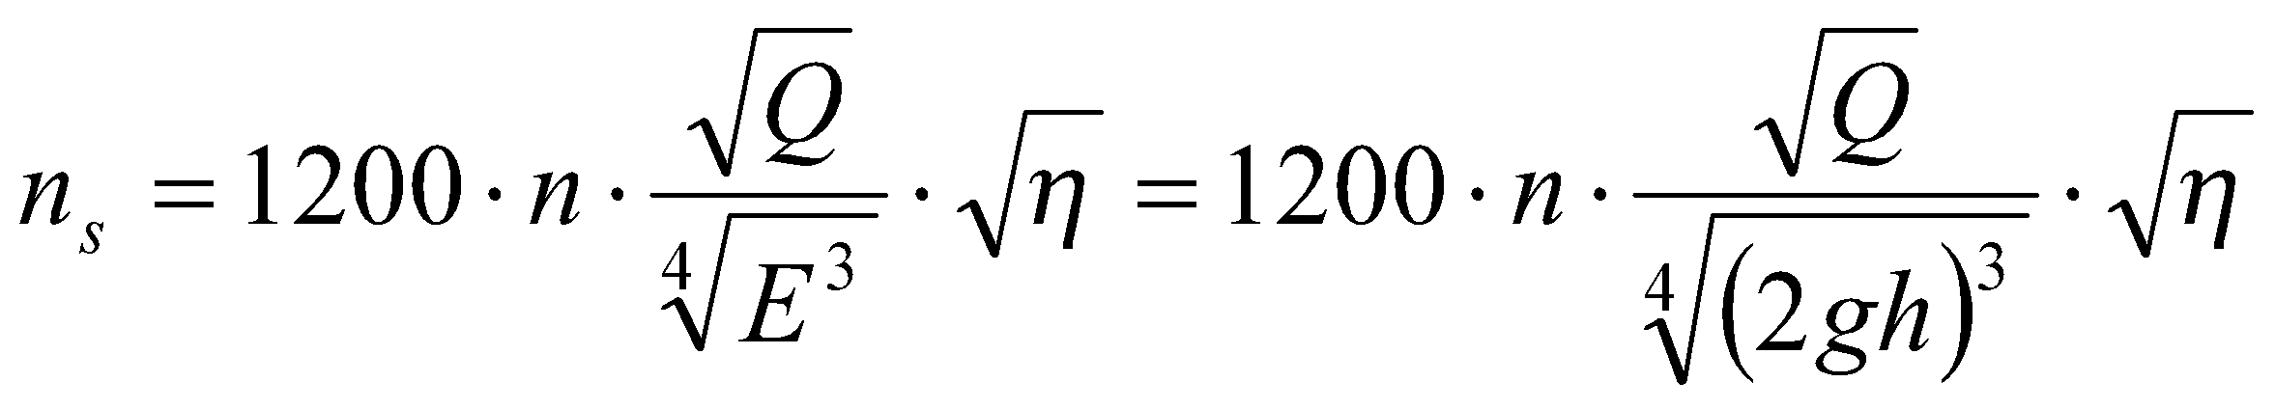 [-] [3.11.]

Turbína | Využitelný spád  [m] | Měrné výkonové otáčky  [-] | Měrné objemové otáčky  [-] | Tom. kavitační činitel  [-]
Pelton | 2 – 2000 | 12 – 70 | 4 – 15 | 0
Banki | 1,5 – 100 | 35 – 220 | 12 – 60 | 0
Francis | 2 – 600 | 80 – 350 | 25 – 100 | 0,01 – 0,2
Deriaz | 2 – 70 | 300 – 400 | 85 – 115 | 0,2 – 0,6
Kaplan | 2 – 70 | 350 – 1200 | 100 – 300 | 0,6 – 3

Obr. 3.10.: Měrné otáčky turbín
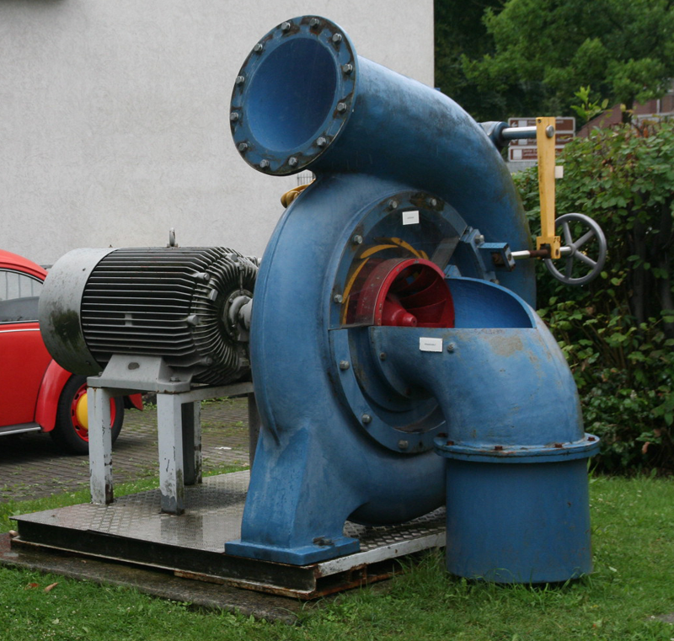

Obr. 3.11.: Francisova turbína pro malou vodní elektrárnu

Kavitace je velice komplexní a nepříznivý mechanický proces, který může vážně poškodit součásti turbíny. Bublinky vodní páry vznikají v místech s tlakem menším, než je tlak sytých vodních par a následně implodují v místech s tlakem vyšším, než je tlak sytých vodních par. Tato imploze je doprovázena intenzivním tlakovým rázem, který mechanicky silně namáhá orgány turbíny. Toto nehomogenní vodní prostředí dále přispívá k electrochemické korozi. Kavitace nejčastěji nastává na oběžném kole a je závislá na typu turbíny, jejích otáčkách a tlakových poměrech jako je spád, atmosférický tlak a teplota.

Základní podmínka, jak předejít kavitaci, je dostatečná měrná tlaková energie, která musí být větší než měrná energie sytých par. Z toho vyplývá, že maximální sací výška může být přibližně spočítána z atmosférického tlaku p_{a}, spádu H a Thomova kavitačního činitele σ_{T}.
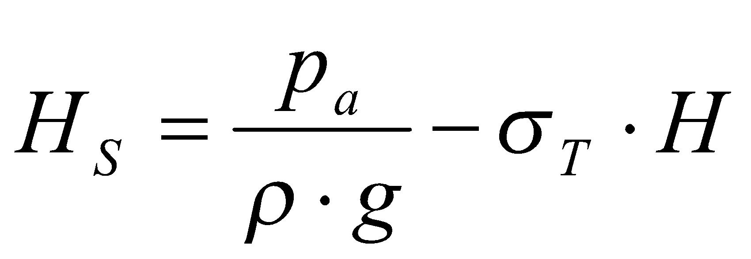 [m] [3.12.]

Vlastnosti vody
Koloběh vody je hlavním motorem všech hydroelektráren. Za zmínku však stojí, že primární energie pohánějící temto cyklus je solární záření a zemská gravitace. Solární záření ohřívá zemský povrch a odpařuje vodu. Vzdušné proudy následně transportují páry, které později kondenzují A konečně, zemská gravitace způsobuje, že zkondenzované kapičky dopadají ve formě deště zpět na povrch. Pokud voda spadne do výše položených lokalit, můžeme později využít její potenciální nebo kinetickou energii v hydroelektrárnách. Energie vody tedy patří k nevyčerpatelným nebo obnovitelným zdrojům energie.
Energie vody je pravděpodobně nejdéle využívanou formou energie. Hydroelektrárny jsou v současnosti velice rozšířené a patří k největším elektroenergetickým zdrojům. Jejich zásadní nevýhoda je velký územní zábor a jeho zatopení, což má značný dopad na přírodní, historické a zasídlené lokality. Stejně tak lodní doprava může být omezena případně i zcela znemožněna.

Energetický potenciál vodního toku
Teoretický energetický potenciál toku je definovaný jako práce potřebná pro transport kapaliny z místa A do místa B, která je ekvivalentní rozdílu potenciální energie v A (W_{A}) a B (W_{B}) a lze ji vyjádřit pomocí výškového rozdílu (spádu) h a množství kapaliny m, respektive jejího objemu V.
[J] [3.13.]
Teoretický výkon toku je definovaný jako práce za čas τ. Objem, který proteče za čas se vyjádří pomocí průtoku Q.
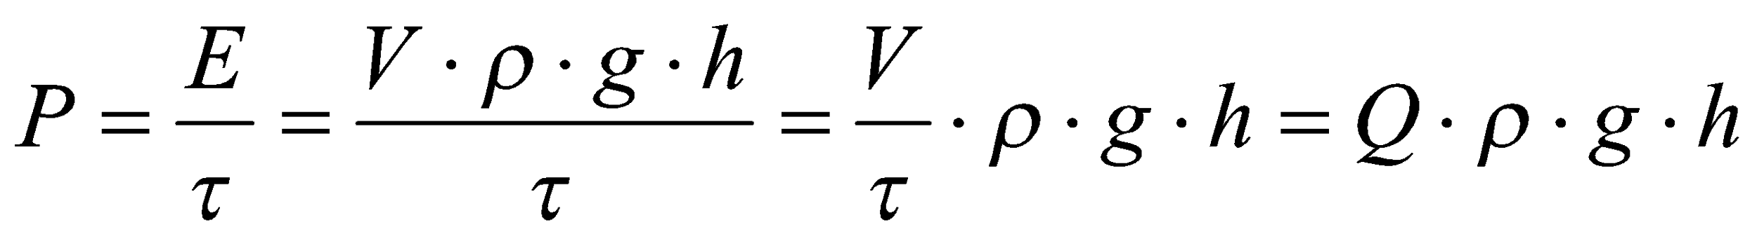 [W] [3.14.]
Využitelný energetický potenciál toku je teoretický potenciál redukovaný o všechny ztráty během přeměny energie. Geologické, hydrologické, topologické a ekonomické podmínky dále snižují využitelný potenciál.
Horní tok je obvykle charakterický vyšším spádem a menším průtokem, zatímco spodní tok je typický malým spádem ale velkým průtokem. Existuje pouze několik málo lokalit s přírozenou koncentrací průtoku a spádu jako jsou například vodopády (Niagara Falls, Iguazu Falls, apod.). Obvykle je však nezbytné koncentrovat průtok a spád uměle pomocí nějakého vzdouvacího zařízení.

Odtoková křivka
Průtok je obvykle nestabilní během časového období. Tato nestabilita může být vyjádřena jako odtoková křivka. Matematicky se jedná kumulativní křivku četnosti jednotlivých průtoků. Odtoková křivka neukazuje časovou souslednost, ale pouze jak často dosáhl průtok určité nebo větší hodnoty. Aby byla zaručena vypovídací schopnost, musí být odtoková křivka měřena za delší období (alspoň 3 roky).
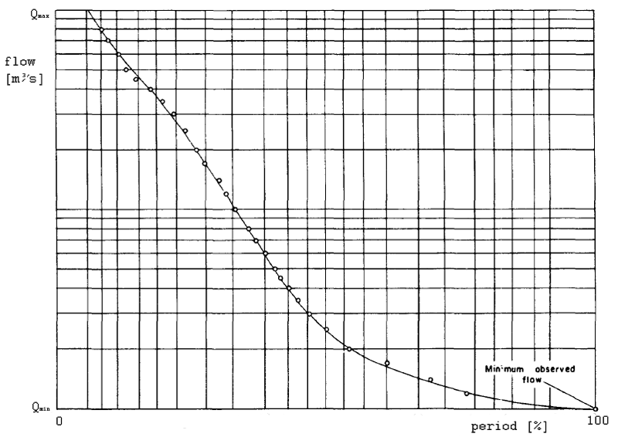Obr. 3.12.: Odtoková křivka
Pro technické účely však není možné využít veškerý dostupný průtok. Sanační průtok Q_{s} musí z environmentálních důvodů za každých podmínek obtékat hydroelektrárnu. Tento průtok je obvykle definován jako minimální průtok v 330 nejvodnatějších dnech (Q₃₃₀).

Termodynamika vodní páry

Ideální Rankinův cyklus
Přeměna tepla na práci je popsána rankinovým cyklem. Zdrojem energie pro tento cyklus je externí zdroj tepla, které je předáváno do uzavřené smyčky s nějakým vhodným nosným médiem (typicky čistou vodou). Spalování fosilních paliv a jaderné štěpení jsou dva tepelné procesy nejčastěji využívané jako zdroj tepla pro tento cyklus. Využitím tohoto cyklu se vyrobí přibližně 90% veškeré elektřiny vyrobené ve světě (uhelné parní elektrárny, jaderné elektrárny, spalování biomasy a solární tepelné elektrárny). Cyklus dále umožnil expanzi parních strojů během 19. století. Cyklus je pojmenován po skotském vědci a profesorovi na Glasgow University Williamu Johnu Rankinovi.
Rankinův cyklus je vlastně praktickým příkladem Carnotova cyklu. Jsou zde však dvě zásadní odlišnosti. Přestup tepla z kotle nebo reaktoru probíhá izobaricky a také děj v kondenzátoru probíhá po izobaře. V teoretickém Carnotově cyklu jsou oba děje izotermické.
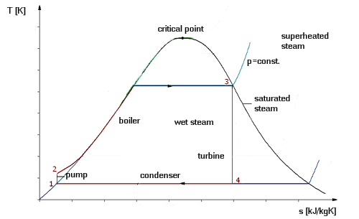
Obr. 5.1.: Rankinův cyklus
Jak je patrné z TS diagramu na Obr. 5.1., Rankinův cyklus se skládá ze 4 základních fází.
- Děj 1-2: pracovní médium v kapalném stavu je stlačováno z nižšího na vyšší tlak. the working medium in liquid state is pumped from lower to higher pressure. Stlačování vyžaduje určité množství vstupní energie.
- Děj 2-3: stlačené kapalné médium vstupuje v bodu 2 do kotle. Zde je za stálého tlaku postupně ohříváno na suchou nasycenou páru. Ohřev vyžaduje teplo z externího zdroje.
- Děj 3-4: suchá nasycená pára expanduje v turbíně a předává svoji energii. Tento proces snižuje teplotu a tlak páry a může docházet až ke kondenzaci. Je generována výstupní práce.
- Děj 4-1: mokrá pára vstupuje v bodě 4 do kondenzátoru. Zde přechází za stálé teploty do kapalného stavu.
Vstupní práce čerpadla je definována jako rozdíl entalpií v bodě 2 a bodě 1 podle diagramu.
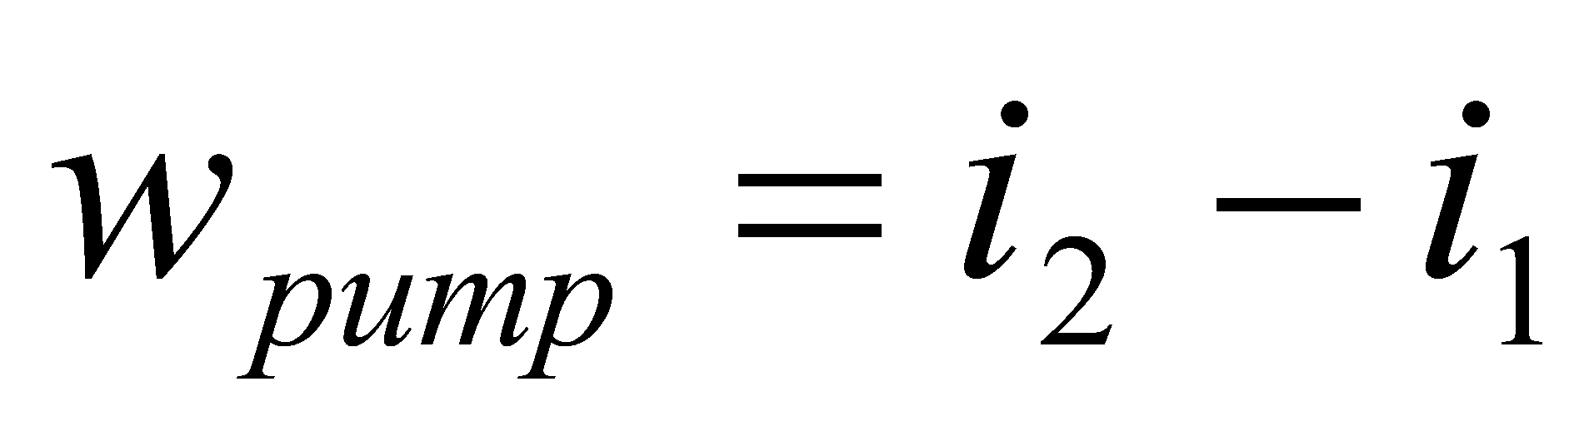 [J/kg] [5.1.]
Vstupní teplo přestupující do cyklu v kotli je definováno jako rozdíl entalpií v bodě 3 a bodě 2 podle diagramu.
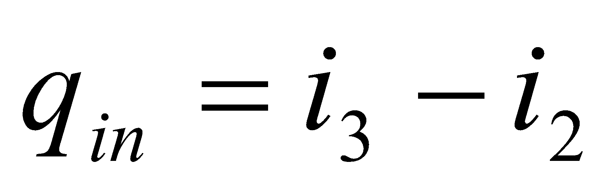 [J/kg] [5.2.]
Výstupní práce turbíny je definována jako rozdíl entalpií v bodě 3 a bodě 4 podle diagramu.
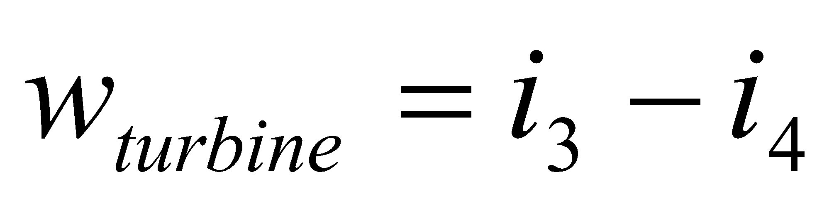 [J/kg] [5.3.]
Ztrátové teplo opouštějící cyklus v kondenzátoru je definováno jako rozdíl entalpií mezi bodem 4 a bodem 1 podle diagramu.
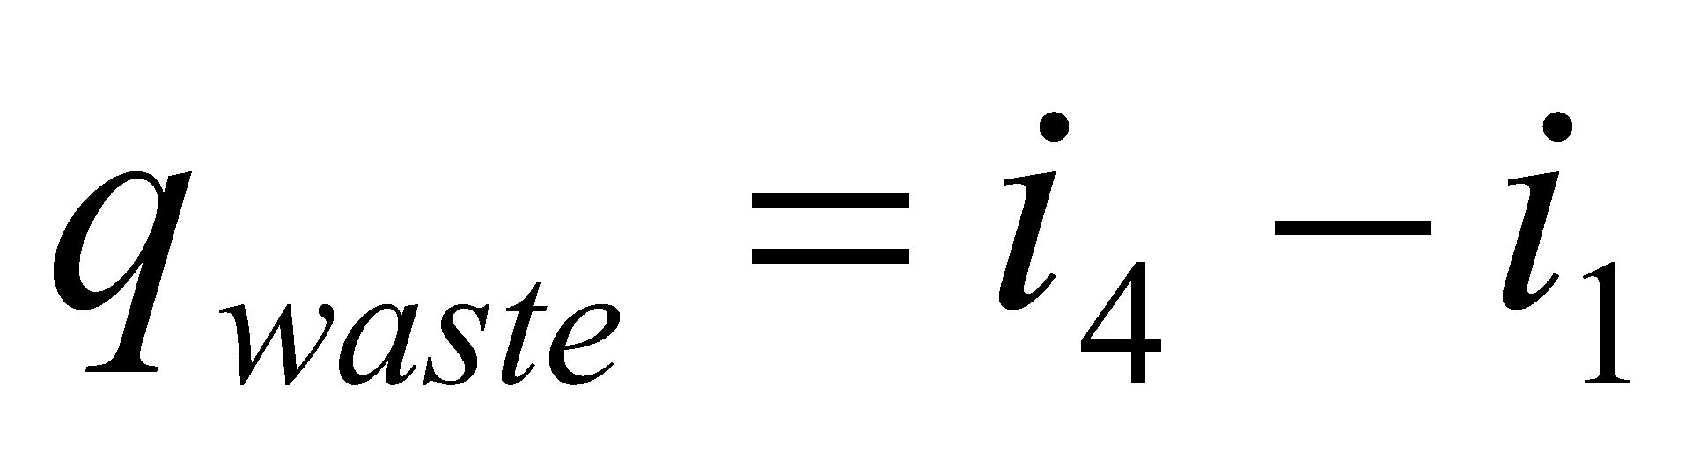 [J/kg] [5.4.]
Každá hodnota entalpie h₁ - h₄ pro cyklus vodní páry může být přímo odečítána z IS diagramu nebo parních tabulek.
Dva důležité faktory mají zásadní vliv na účinnost Rankinova cyklu – pracovní médium a použité materiály. Maximální tlak pracovního média v kapalném stavu je limitovaný kritickým bodem (22 MPa pro vodu). Maximální teploty jsou limitovány mezí tečení materiálu lopatek turbíny (typicky 400 – 650 °C pro nerezovou ocel) a teplotou v kondenzátoru (typicky kolem 30 °C). Tyto teploty určují teoretickou účinnost Carnotova cyklu na přibližně 63%, zatímco moderní uhelné parní elektrárny dosahují skutečné účinnosti přibližně 42%.
Čerpadlo pracující ve fázi 1-2 stlačuje pracovní médium za kondenzátorem v kapalném stavu a nikoliv v plynném stavu, protože přečerpávání kapalného média uvnitř cyklu vyžaduje méně energie než stlačování plynného média. Veškerá energie potřebná pro přečerpávání pracovního média je v cyklu zcela ztracena. Při využití kondenzace pracovního média vyžaduje pohon čerpadla pouze 1% až 3% z výkonu turbíny. Kondenzátor tedy významně přispívá ke zvýšení účinnosti reálného cyklu.
Práce turbíny, práce čerpadla a vstupní teplo definuje termodynamickou účinnost cyklu.
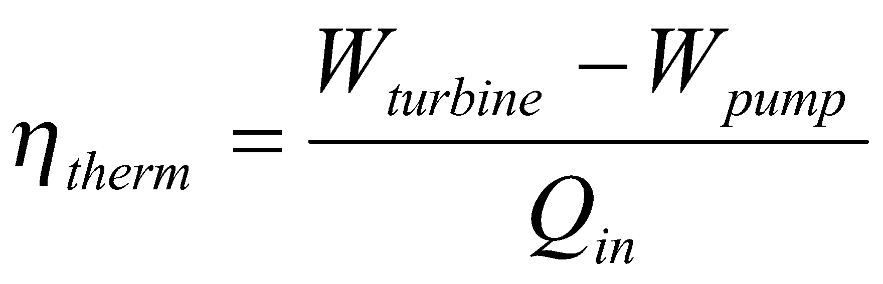 [-] [5.5.]
Téměř všechna energie použitá na vypařování média ve fázi 2-3 je v cyklu neužitečně ztracena. Kondenzace, která může probíhat v turbíně, je limitována na zhruba 10% s ohledem na minimilizaci eroze lopatek turbíny. Zbytek výparného tepla opouští neužitečně cyklus v kondenzátoru.
Pracovní médium v Rankinově cyklu je cyklicky znovu využíváno v rámci uzavřené smyčky. Různé substance mohou být použity v Rankinově cyklu. Ale vzhledem k vhodným termodynamickým vlastnostem, snadné dostupnosti, nízké ceně, netoxicitě a chemické neagresivitě se nejčastěji používá čistá voda. Některé organické kapaliny, jako například aceton nebo toluen, umožňují použití Rankinova cyklu s nízkoteplotními zdroji energie (70 – 120 °C) jako jsou solární tepelné kolektory. Cyklus je potom nazýván Organický Rankinův Cyklus (ORC). Název znamená pouze marketingovou strategii a nikoliv nějaké speciální fyzikální principy. Účinnost cyklu je v tomto případě mnohem nižší, což je výsledek menšího teplotního rozsahu, ale zásadní benefit je možnost zisku levného tepla při těchto nízkých teplotách.
Relativně nízké teploty na vstupu do turbine (v porovnání s plynovými turbínami) jsou zároveň důvodem častého nasazení Rankinova cyklu jako konečného stupně kombinovaného cyklu plynových turbín.

Reálný Rankinův cyklus
Fáze stlačování a expanze by v případě ideálního Rankinova cyku měla být izoentropická. To znamená, že čerpadlo a turbína jsou ideální a negenerují žádnou entropii. Děje 1-2 a 3-4 jsou v T-S diagramu reprezentovány vertikálními úsečkami, aby cyklus co nejvíce připomínal Carnotův cyklus. Bohužel komprese v reálném čerpadle a expanze v reálné turbíně v reálném parním cyklu nejsou izoentropické. Entropie vzrůstá během těchto procesů, takže tyto děje nejsou reverzibilní. Příkon potřebný pro čerpadlo je poněkud vyšší a výkon generovaný turbínou je poněkud nižší než v případě ideálního cyklu.
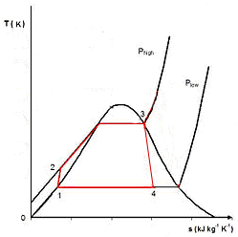
Obr. 5.2.: Reálný Rankinův cyklus

